装饰工程分批要货、延期验收并保留尾款，企业怎样判断项目真实利润和资金占用｜云上订货系统
一家装饰材料批发商签下二百万元的墙板供货合同。客户按施工进度分批要货，第三批临时改了厚度，原规格已经向供方付款；工地收货人签了数量，项目经理却说要等整层安装完成才验收；合同还约定最后一部分款在后续结算。销售把合同额乘预计毛利率，认为项目很好。老板需要看到的则是五个不同金额：已签合同、已下单、已送达、已验收和已到账。再把变更、退补、分批配送和尾款占用加进去，才能回答这单到底赚了多少、还要压多少现金。

工程项目先拆五个状态，不用合同总额冒充利润
以虚拟进度为例：合同清单二百万元，客户已下单一百五十万元，企业已送到工地一百三十万元，其中双方确认验收一百二十万元，银行实际到账九十万元。这五个数字都正确，却回答不同问题。合同额说明未来可能的业务范围，已下单金额指导采购备货，已送达金额涉及库存转出与签收，已验收金额用于核双方认可的结算基础，到账金额才是真正回来的现金。还有十万元已送未验，不能只因仓库完成出库就并入无争议应收；未下单的五十万元也不能先按订单毛利入账。
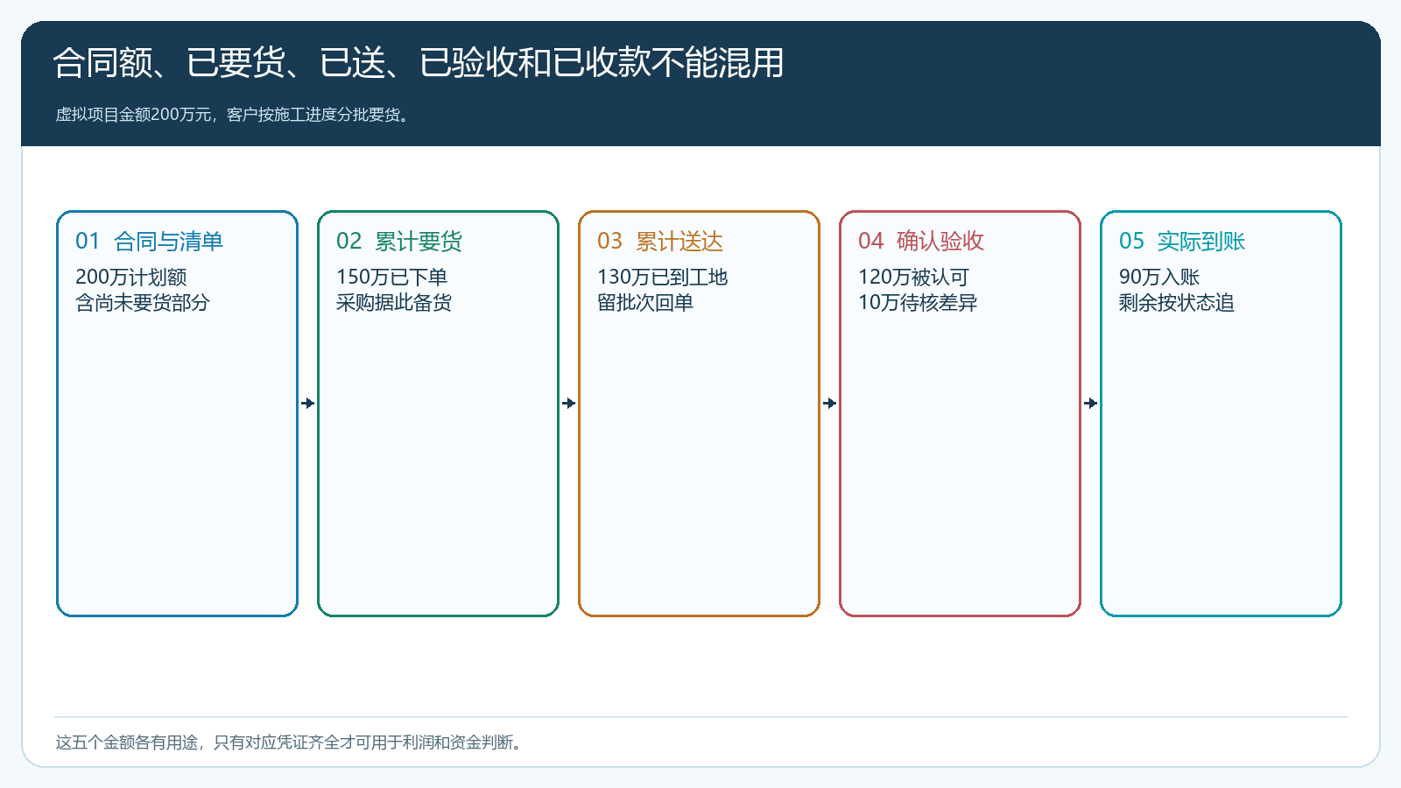
图1：同一项目的各项金额不可互相代替，管理者应能逐批反查凭证。
分批要货通常受施工进度而不是供方备货速度决定。客户本周要墙板、下周才要胶和收边条，企业若按合同总清单一次性备齐，会把现金变成库存；但供方特殊规格需要生产周期，若完全不备，又可能延误工地节点。因此每个SKU至少区分常备可转卖、按项目专用、需加工定制三类，分别设采购触发条件。对专用品要拿到客户确认的规格、数量与变更办法后再向上游承诺大批量采购，不能只凭业务员微信说“项目一定会用”。

现场变更会同时改写采购成本、交期和可收款
第三批板材原定一种厚度，施工方临时改厚。销售要先核谁有权提出变更、需要什么图纸或书面确认、原规格能否退供方或转卖、新规格的采购价与交期，再给客户新的报价和到货承诺。若先发新货、旧货又无法退，项目毛利会被两批采购吃掉；若仓库为“账平”把原单商品直接改成新规格，后来客户、供方和仓库的数量会对不上。正确做法是保留原订单、原出库与原签收，新增变更记录关联原项目和批次，分别记录退货、替代品、补送与价差。
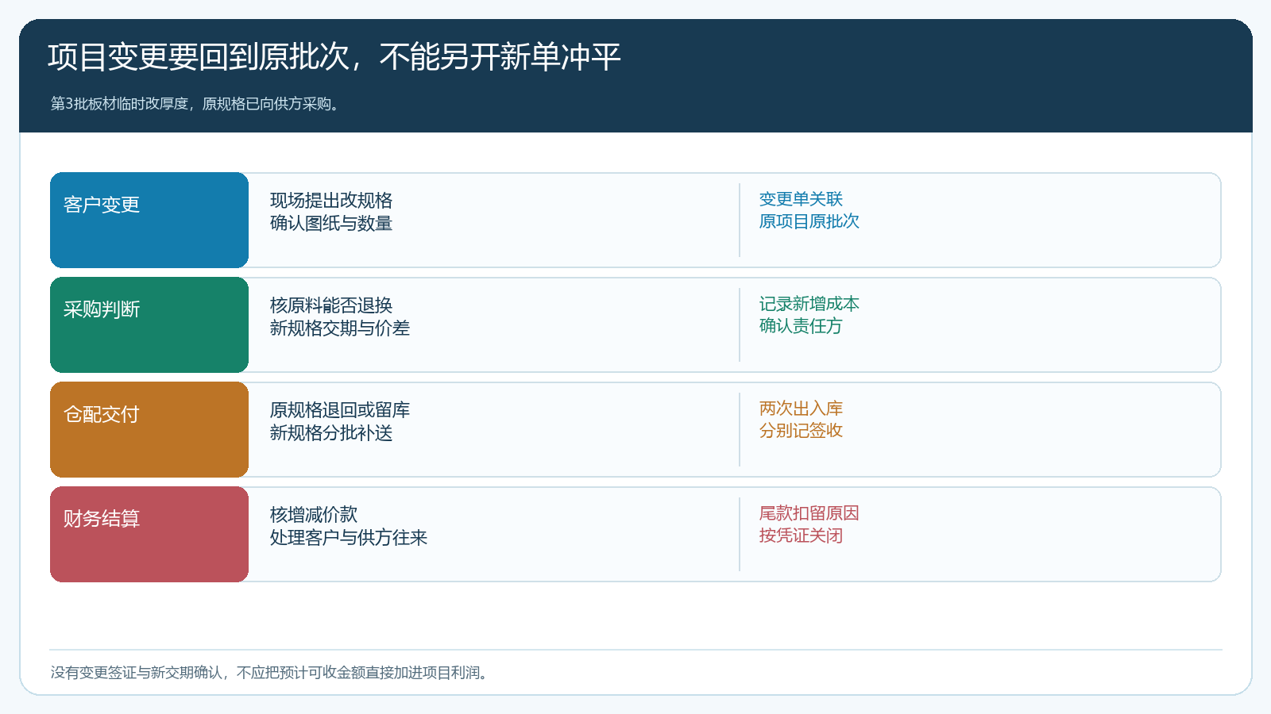
图2：变更不是一个新订单就能抹平的差异，原批次成本与新批次价差都要追到责任和凭证。
延期验收则改变应收的时间。工地收货人签“收到一百箱”，可能只确认箱数，不等于项目经理认可型号、质量与安装结果。客户合同要求哪个岗位、在哪个阶段验收，企业要在签约前弄清。对于已送未验的批次，记录货物在哪、责任方是谁、预计何时检查、有哪些待解决异议；对已经认可的无争议部分，按合同推进对账与付款，别因某一批争议把全部款项无区分地挂住。销售不能把“客户口头说可以”当作财务已确认的付款依据。
现场退补也会跨月。某批破损十片，客户要求重送，旧片退回可否再利用、供方是否赔付、补送用哪辆车，都影响项目贡献。企业应把每次退货、重新采购、二次配送和客户确认的最终数量落到原项目批次，不要在部门之间拆成互不关联的单据。结算时客户扣减、供方赔付和仓库损耗才能对上。

利润核已验收部分，资金核采购付款到实际到账
用虚拟已验收部分试算：双方确认的一百二十万元货，采购成本一百零二万元，商品毛利十八万元；常规分批配送与卸货四万元，改规格、退补和重送再花三万元，服务后贡献十一万元，未扣总部管理分摊。尚有十万元已送未验，未来若确认可收再纳入对应周期；若客户提出扣款，应核具体原因。最后部分尾款未到，不必直接认定为损失，但要把这笔应收何时应到、要占用多少现金和回收风险单独列出，不能在利润表里仿佛钱已经回到企业。
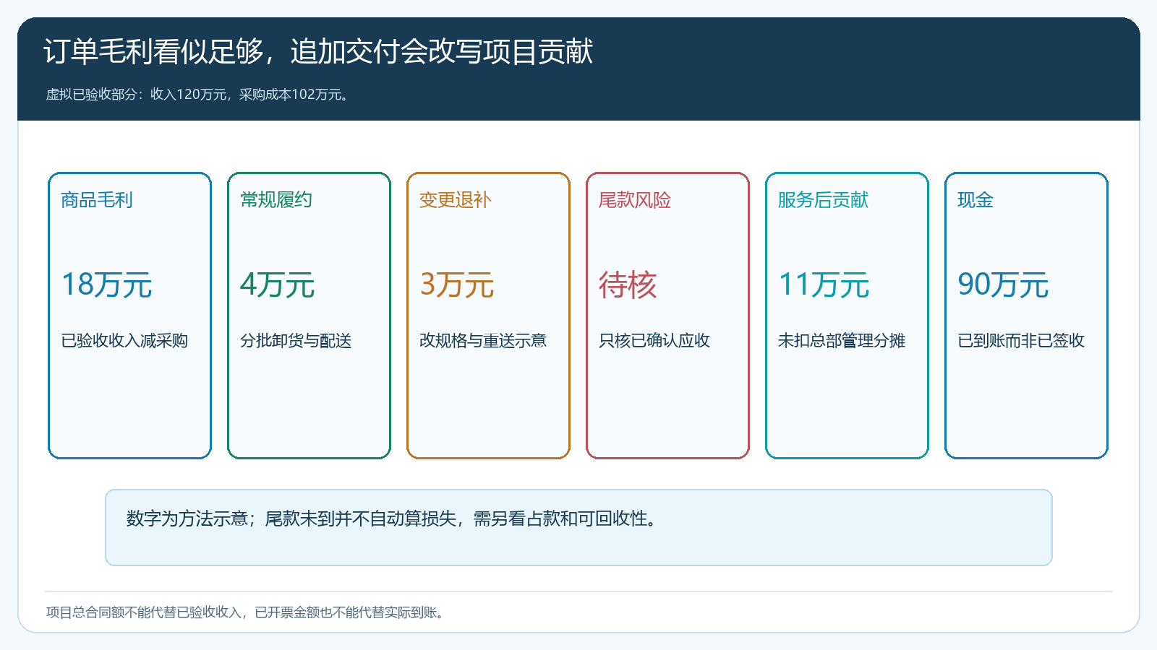
图3：虚拟算例商品毛利十八万元，经履约和变更后剩十一万元；实际到账只有九十万元，现金状态另核。
最容易漏的成本有四项：项目专用品预先采购后的滞销、临时小批量送货增加的车辆和卸货、客户变更造成的新旧规格价差、为等尾款持续占用的资金。也别重复扣同一项损失。采购成本若已包含不能退的旧货，不应再把旧货全额作为“变更损耗”扣第二次；客户扣款若已从收入冲减，不应再另记一笔相同的赔偿。财务、采购与仓配每月用项目编号逐单核，明确估算与已发生的区别，让老板看到当前可确认的贡献、待决差异和预计最紧的付款周。
现金流按项目批次做更有用。供方可能在备货时收预付款，客户按签收、验收或阶段结算付款，尾款直到后续条件达到才付。把每一次采购付款、库存占用、送货、结算认可和银行到账排在时间线上，叠加其他项目的采购与工资，就能知道项目同时开三个时是否超出可用资金。某个项目账面贡献高，不代表企业能承受几个同类项目一起压尾款。

在云上订货中沿项目、批次和原订单留下执行线索
在PC管理端按客户和项目维护商品、报价与下单范围，客户按已确认清单分批要货；客户侧优先手机商城查询授权商品和订单，特殊规格变更由双方负责人确认后再调整。仓库依据当前批次出库，不用未来整份合同额占用所有库存；每次送工地都要记录发数、实收、签收人和未验差异。退补货关联原订单，采购向供方追退换，财务按认可的交付与结算结果核应收应付。手机管理端可让外勤查看自己负责的订单和现场异常，项目汇总、价格与账龄由总部在PC端核查。具体项目维度、审批、分批出库与外部验收流程需按当前租户能力和合同实际要求配置，不把系统发货状态等同客户最终验收。
如客户通过电话或微信催第三批，销售代客下单时仍要选择项目、收货地点、规格、数量和交期，保留客户确认方式。工程一旦存在多个工地地址，把所有批次写在一个默认地址下，事后就无法核哪趟车送到哪、哪个现场退了货。发票与回款也要按真实结算关系核对；开具发票不意味着尾款已到账，客户汇款金额与单据不一致时需要先核已认可的批次和扣款原因，而不是按金额相近随意核销。
先抽一个已在执行的项目做回查：至少一笔正常送货、一笔分批延期、一笔改规格退补。能否从合同清单到采购、出库、签收、变更确认、对账、收款逐项连起来？若部门需要翻聊天记录才能解释十万元已送未验，先补项目交接与数据规则，再用报表判断真实利润。系统的作用是保留同一事实链，不是替客户签证或替财务确认可收金额。

每批追加要货前，重核交付、变更与现金边界
项目总合同尚有额度，不意味着下一批任何规格都应立即采购。采购先核供方能否按新要求交、原料是否已付款；仓配核工地是否具备收货条件；财务核前几批签收、验收、对账与尾款。三项清楚且资金可承受，正常供货；图纸或规格变了，先取得价格和交期确认；项目整体仍有价值却资金紧，可在合同允许下分阶段备货；争议无法解释、占款突破企业安全线时，应由负责人协调原批次再决定新范围。已有合同义务仍应按约执行，不能把内部现金警报当作单方面不履约的理由。
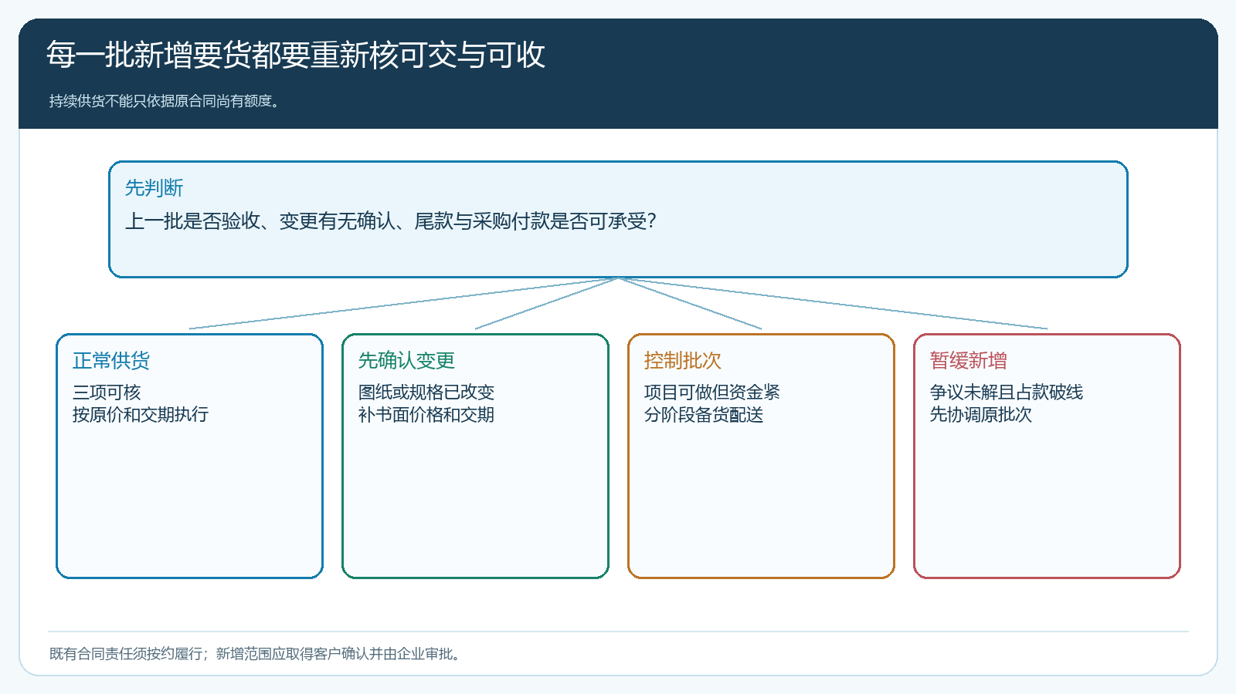
图4：下批供货决定应由真实项目状态支持，不只看合同上还有多少可下单金额。
复盘时按批次统计：报价与实际采购差多少、分批送货花了几趟车、变更退补由谁承担、哪个环节让验收延期、已确认应收与实际到账差多少。若总项目看着赚钱，但每次设计变更都导致价格不能调整，或尾款不断扩大，下一份同类合同就应改清单确认、变更和付款条件。不能把同一类损失反复交给一线人员“自己想办法”。

项目管理的底线，是每一批货都能解释利润与资金去向
装饰工程大单不是不能做，而是要把合同承诺拆到每一批真正要货、送货、验收和付款。老板每月应能回答：已验收的一百二十万元扣掉采购与退补后赚多少，未验收的十万元为什么悬着，尾款预计何时可收，下批备货又要先付多少。云上订货可把客户报价、分批订单、采购、库存出库、签收、退补、应收与回款接在一起；合同变更责任和验收认可仍需企业与客户依据实际凭证确认。当项目的收入、成本、异常和现金都能从原单追溯，企业才有底气决定哪些项目继续承接，哪些必须先谈清付款和变更条件。

